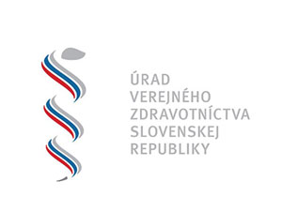
Domáca izolácia, karanténa

a čo robiť po pozitívnom teste

Vyhlášku k izolácii osôb pozitívnych na ochorenie COVID-19 a karanténe osôb, ktoré prišli do úzkeho kontaktu s osobou pozitívnou na ochorenie COVID-19, nájdete tu. Vyhláška je účinná od 11. októbra 2021.
Upozornenie: Nižšie uvedené informácie neslúžia ako záväzná interpretácia platnej legislatívy. V prípade rozporu platí výlučne znenie príslušnej vyhlášky, ktorá bola zverejnená vo vestníku Vlády SR.

Postup po pozitívnom teste
Informujte o výsledku testu vášho lekára a osoby, s ktorými ste boli v úzkom kontakte dva dni pred odberom vašej pozitívnej vzorky, resp. dva dni pred vašimi prvými príznakmi.
Po pozitívnom výsledku testu musíte byť v izolácii najmenej 10 dní od dátumu odobratia vzorky (ak ste nemali príznaky) alebo od dňa objavenia sa prvých príznakov.
Izoláciu môžete ukončiť, iba ak ste v posledných troch dňoch izolácie nemali žiadne príznaky ochorenia (zvýšená telesná teplota nad 37 °C, kašeľ, únava, dýchavičnosť, strata chuti alebo strata čuchu). Izoláciu možno ukončiť až na základe rozhodnutia všeobecného lekára, ktorý posúdi, či ste spôsobilí ukončiť izoláciu.

Postup po úzkom kontakte s pozitívnou osobou
alebo pri výskyte príznakov COVID-19
- Ak máte príznaky ochorenia COVID-19, musíte ísť okamžite do izolácie - platí to pre neočkované osoby, ale aj pre plne zaočkovaných a ľudí po prekonaní COVID-19. S príznakmi môžete ihneď podstúpiť test na COVID-19 (resp. akonáhle vám bude možné v rámci testovacích kapacít prideliť termín).
- Ak ste nezaočkovaný a prišli ste do úzkeho kontaktu s osobou, ktorá bola v priebehu nasledujúcich 2 dní pozitívne testovaná na COVID-19 alebo mala nariadenú izoláciu, musíte nastúpiť do karantény. Ak ste bez príznakov, test podstupujete najskôr na 5. deň od posledného kontaktu. S príznakmi môžete test podstúpiť ihneď (resp. akonáhle vám bude možné v rámci testovacích kapacít prideliť termín).
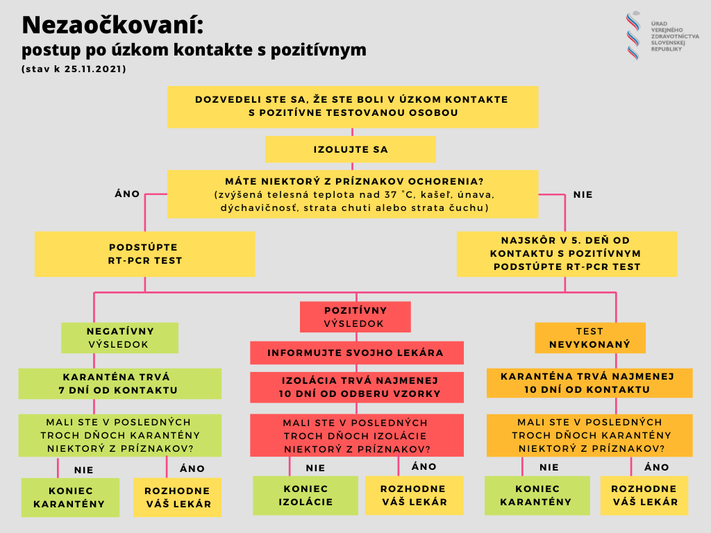
Karanténa sa končí
a) v prípade, ak sa u osoby nevyskytuje ani jeden z klinických príznakov ochorenia a výsledok testu vykonaného najskôr v 5. deň od posledného kontaktu s osobou pozitívnou na ochorenie je negatívny, uplynutím 7 dní od posledného kontaktu s osobou pozitívnou na ochorenie,
b) ak test nebol vykonaný a počas 10 dní od posledného kontaktu s osobou pozitívnou na ochorenie sa u osoby nevyskytuje ani jeden z klinických príznakov ochorenia, uplynutím 10 dní od posledného kontaktu s osobou pozitívnou na ochorenie,
c) v prípade, ak sa u osoby vyskytne akýkoľvek z klinických príznakov ochorenia počas 10 dní od posledného kontaktu s osobou pozitívnou na ochorenie, o spôsobilosti ukončiť karanténu rozhodne lekár.

- Ak ste zaočkovaný alebo ste prekonali COVID-19 a prišli ste do úzkeho kontaktu s osobou, ktorá bola v priebehu nasledujúcich 2 dní pozitívne testovaná na COVID-19 alebo mala nariadenú izoláciu, nie ste povinný ísť do karantény ani sa testovať.
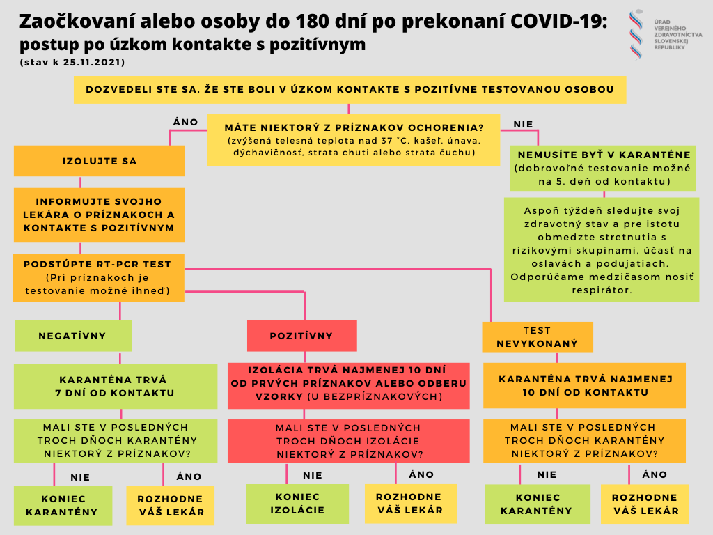
Test však môžete podstúpiť dobrovoľne na 5. deň od kontaktu. Približne týždeň priebežne sledujte svoj zdravotný stav a prípadný výskyt príznakov ochorenia. Preventívne, pre istotu, tiež minimalizujte kontakt s ostatným ľuďmi a noste respirátor.
! Zaočkované osoby a osoby, ktoré prekonali COVID-19 musia podstúpiť karanténu v prípade, ak sa u nich ako u úzkych kontaktov s pozitívnou osobou vyskytne čo i len jeden z klinických príznakov ochorenia (zvýšená telesná teplota nad 37°C, kašeľ, únava, dýchavičnosť, strata chuti alebo strata čuchu).

Postup v prípade spoločnej domácnosti s pozitívnym
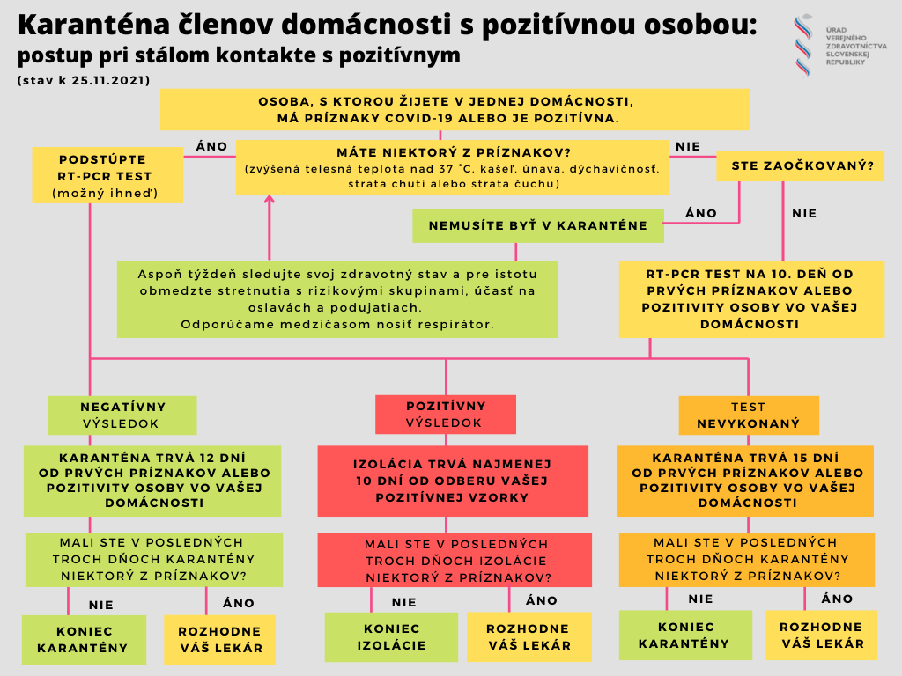
V prípade stáleho kontaktu s pozitívnou osobou (žijú v spoločnej domácnosti) sa za posledný deň kontaktu považuje:
a) ak sa u osoby pozitívnej na ochorenie vyskytol akýkoľvek z klinických príznakov ochorenia, 5. deň od výskytu klinických príznakov ochorenia osoby pozitívnej na ochorenie,
b) ak sa u osoby pozitívnej na ochorenie nevyskytol žiadny z klinických príznakov ochorenia, 5. deň od odberu vzorky biologického materiálu na účely testu u osoby žijúcej s osobou pozitívnou na ochorenie v spoločnej domácnosti.
V praxi to znamená, že:
- ak žijete v spoločnej domácnosti s osobou pozitívnou na COVID-19, testovanie môžete podstúpiť na 10. deň od prvého výskytu príznakov u pozitívneho,
- alebo na 10. deň od jej pozitívneho výsledku testu ak bola pozitívna osoba vo vašej domácnosti bez príznakov.
- Ak sami máte príznaky typické pre COVID-19, nečakajte, testovanie môžete podstúpiť okamžite.
Školy a žiaci postupujú podľa pravidiel stanovených v Školskom semafore: https://www.minedu.sk/skolsky-semafor
V prípade, že člen spoločnej domácnosti bol v úzkom kontakte s pozitívnou osobou, nie je nutné, aby ostatní členovia domácnosti ako „kontakty kontaktu“ ihneď podstúpili karanténu. Je však nevyhnutné dbať na prísne hygienické pravidlá a minimalizovať kontakt s inými ľuďmi. Ak bude mať člen spoločnej domácnosti pozitívny výsledok, zostávajú v karanténe všetci členovia spoločnej domácnosti.

Povinnosti počas domácej izolácie:

- dodržiavať izoláciu a zdržiavať sa počas nej iba v mieste izolácie,
- zamedziť fyzickému kontaktu s inými osobami,
- dodržiavať prísnu hygienu rúk a nosenie rúšok/respirátora,
- dodržiavať zákaz stretávania sa s inými osobami, okrem osôb, ktoré spolu s ňou bývajú v mieste izolácie,
- ak izolovaný potrebuje bezodkladnú zdravotnú starostlivosť, je povinný záchranárov či zdravotníkov informovať, že sa nachádza v izolácii,
- denne sledovať svoj zdravotný stav, predovšetkým výskyt klinických príznakov ochorenia a v prípade výskytu akéhokoľvek z klinických príznakov ochorenia bezodkladne kontaktovať svojho všeobecného lekára,
- o pozitívnom výsledku testu bezodkladne informovať (telefonicky, e-mailom či SMS) svojho všeobecného lekára,
- ! bezodkladne po tom, čo bol osobe oznámený pozitívny výsledok testu, oznámiť túto skutočnosť všetkým osobám, s ktorými bola v úzkom kontakte v období od dvoch dní predchádzajúcich dňu odberu vzorky na účely testu, respektíve dva dni pred objavením sa príznakov typických pre ochorenie COVID-19.

! Ak všetky úzke kontakty obratom upozorníte na pozitívny výsledok Vášho testu, značne tým pomáhate znižovať riziko, že sa od nich nakazia ďalší. Čím skôr sa úzke kontakty dozvedia, že boli v kontakte s pozitívne testovanou osobou, tým rýchlejšie vedia zareagovať – začať izoláciu, prihlásiť sa na testovanie a dôsledne sa vyhýbať situáciám, ktoré zvyšujú riziko nákazy ďalších ľudí.
Za úzky kontakt sa považuje kontakt s osobou pozitívnou na ochorenie ak pri tomto kontakte:
- boli osoby v priamom fyzickom kontakte,
- osoby od seba boli vzdialené menej ako 2 metre dlhšie ako 15 minút,
- osoby boli v interiéri, resp. v uzatvorenom priestore dlhšie ako 15 minút,
- osoby cestovali spoločne dopravným prostriedkom dlhšie ako 15 minút,
- osoby nemali prekryté horné dýchacie cesty a osoba pozitívna na ochorenie kašľala alebo inak šírila infekčné výlučky.

! Upozorňujeme, že COVID preukaz EÚ, ktorý osvedčuje prekonanie ochorenia, je vydávaný len na základe výsledku PCR testu.

